Утверждаю:__________ Согласовано:______________
от___________________ от________________________
директор школы зам. директора по ВР
Н. А. Катунина__________ Н.Н. Гирянская_____________

Планирование
воспитательной работы
на 2012 - 2013 уч. год
классного руководителя
3 «А» класса
Шовгеновой Е.А.
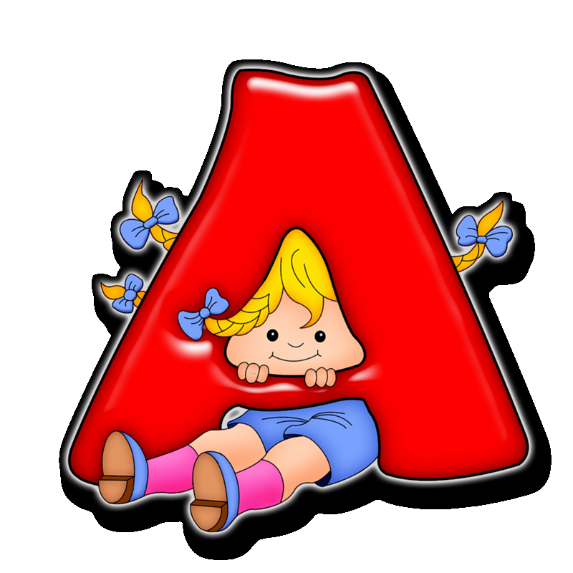

Список 3 «А» класса:
- Алфёров Алексей 26.12.02
- Басов Иван 18.11.03
- Белякова Татьяна 13.02.04
- Будич Анастасия 14.05.04
- Бобрышев Роман 06.07.04
- Бибиков Матвей 12.09.03
- Ветров Александр 06.08.04
- Дядин Вячеслав 30.11.02
- Жибуль Алина 04.03.04
- Данилова Татьяна 12.10.03
- Колесникова Дарья 05.06.02
- Майборода Алексей 13.03.04
- Мищенко Артем 05.02.04
- Озивский Александр 16.06.04
- Панченкова Виолетта 22.03.04
- Паньков Евгений 27.12.03
- Радионов Максим 27.01.03
- Самойлова Лилия 03.05.03
- Солодков Роман 17.01.03
- Тиунова Валентина 26.04.04
- Халилов Иван 04.02.03
- Чигрина Полина 13.11.03
- Юрченко Анастасия 01.08.04
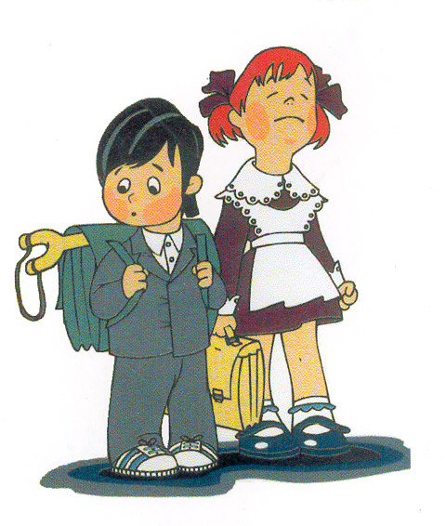

Характеристика классного коллектива:
В 3 «А» классе обучается 23 человека: 13 мальчиков и 10 девочек. Дети, в основном, одного возраста.
Дети любознательны, очень подвижны, доброжелательны. Обстановка в классе спокойная, дружелюбная. Все дети стремятся узнать новое, с удовольствием участвуют в различных мероприятиях. Все дети посещают кружки и секции, поэтому имеют возможность общаться и во внеурочное время. А также могут проявить свои творческие способности. Все дети очень дружные, сплочённые, организованные. На «4» и «5» могут учиться 11 человек: Белякова Таня, Будич Настя, Бобрышев Роман, Ветров Саша, Данилова Таня, Майборода Лёша, Панченкова Виолетта, Тиунова Валя, Юрченко Настя, Халилов Ваня, Алфёров Леша.
Все эти ребята очень ответственно подходят к учёбе, переживают за успеваемость. Отличаются старательностью и аккуратностью Тиунова Валя и Панченкова Виолетта, Алфёров Леша и Дядин Слава. Эти ребята всегда готовы помочь своим товарищам, учителю. Активно участвуют в жизни школы и класса.
В классе есть дети, которым необходимо уделять особое внимание. Это – Бибиков Матвей. Так как он стоит на внутришкольном учёте. Мальчик склонен к воровству. Неоднократно был замечен. Матвей воспитывается в полной семье. Семья – многодетная. Родители мало уделяют внимания ребёнку и редко посещают родительские собрания. По характеру доброжелательный, общительный. На уроках медленно пишет, поэтому часто не успевает на уроках выполнять задания. Отвлекается на уроках, часто обманывает учителя и одноклассников. Хочется отметить, что в этом учебном году он стал относиться к учёбе более ответственно.
Не все дети из класса проживают в одном посёлке. Есть ребята, приезжающие в школу из других населённых пунктов: Басов Ваня,Озивский Саша, Радионов Максим, Тиунова Валя, Солодков Рома- из х.Набережного, Панченкова Виолетта – из х.Кармалино-Гидроицкий. Почти все дети из класса посещают ГПД.Дети с пониманием относятся друг к другу, оказывают помощь и поддержку. В классе много мальчиков, но они с уважением относятся к девочкам.
Работа учителя направлена на сплочение детского коллектива, создание благоприятных условий для общения детей, расширение кругозора учащихся, любознательности, привитие навыков самообслуживания, аккуратности, чёткости выполнения заданий, создание благоприятной атмосферы на уроках и во внеурочное время.
Следует обратить внимание на следующих учащихся: Радионов Максим, Солодков Рома- поведение. Мищенко Артем, Колесникова Дарья, Басов Ваня – успеваемость.
У Колесниковой Дарьи родовая травма (ДЦП), она старше остальных детей, требует повышенного внимания.
В целом класс стал более организованным. Дети с уважением и заботой относятся друг к другу. Готовы помочь в трудную минуту. Отношений эгоизма, вражды нет. Ребята начали более критически оценивать ситуации. У многих хорошо развито чувство ответственности за свои поступки и поступки своих товарищей.

Анализ работы, проведённой в 2011 – 2012 уч.году.
Воспитание является одним из важнейших компонентов образования в интересах человека, общества, государства. Основными задачами воспитания на современном этапе развития нашего общества являются: формирование у обучающихся гражданской ответственности и правового самосознания, духовности и культуры, инициативности, самостоятельности, способности к успешной социализации в обществе и активной адаптации на рынке труда.
Ключевой фигурой в решении задач воспитания школьников является классный руководитель. С чего начинается путь к вершинам мастерства учителя? Конечно, с любви к детям, желания быть им полезным и нужным, стремления к постоянному педагогическому поиску, совершенствованию своих профессиональных умений и навыков.
Моей задачей, как классного руководителя, является сохранение исторической преемственности поколений, развитие национальной культуры, воспитание бережного отношения к историческому и культурному наследию народов России.
В соответствии со стратегическими целями государства по обеспечению стабильного и устойчивого социального развития, укрепления обороноспособности страны вся воспитательная работа по патриотическому воспитанию направлена на дальнейшее формирование патриотического сознания российских граждан как важнейшей ценности, одной из основ духовно-нравственного единства общества. Это является главной целью всей воспитательной работы.
Для достижения этой цели необходимо решить следующие задачи:
- продолжить создание системы патриотического воспитания;
- повышать качество патриотического воспитания;
-проводить организаторскую внеклассную деятельность с целью дальнейшего развития патриотизма как стержневой духовной составляющей России.
Так, на классных часах было организовано:
-изучение государственной символики России, порядка официального использования государственного флага, герба и гимна Российской Федерации. Проводились конкурсы, выставки и экспозиции по вопросам патриотического воспитания детей с использованием государственных символов России. Через внеклассные мероприятия осуществлялось знакомство с историей своей семьи, города, области, региона.
Были организованы диспуты «Права ребёнка» на классных часах, тренинг общения с родителями о правах ребёнка на родительском собрании. На уроках чтения было организовано чтение специальной литературы.
- воспитание готовности к достойному и самоотверженному служению обществу и государству, к выполнению обязанностей по защите Отечества.
С этой целью проводилась игра-состязание «Папа, я – дружная семья»,
концерт-поздравление для мальчиков ко Дню Защитника Отечества, конкурсная программа ко Дню отца, в которой принимали участие папа и его сын.
- увековечивание памяти воинов, погибших при защите Отечества.
Так, на классных часах проводятся Уроки мужества «Путь к Победе», «Служил он великому делу», «О тех, кто отстоял Сталинград», «Ради жизни на Земле» встречи с ветеранами ВОВ. Вахта памяти, посвящённая Дню Победы.
Системой мер по развитию основ патриотического воспитания на следующий учебный год предусматривается:
- продолжение исследований в сфере патриотического воспитания и использование из результатов в практической деятельности;
- разработка форм, методов и средств патриотического воспитания;
- продолжение работы классного руководителя по воспитанию патриотических чувств, любви к Родине.
-развивать чувство гордости за свою страну, уважение к людям старшего поколения, героям ВОВ.
Было отведено большое внимание формированию положительного отношения к школе и учению. Было организовано дежурство в классе. Систематически проводились рейды «Живи, книга», Чистые руки», чтобы прививать детям аккуратность в обращении с учебными принадлежностями.
Огромная работа проводилась по развитию эмоционально – чувственной сферы личности. Наиболее удались такие мероприятия, как Дни именинника, на которые дети готовили подарки, сюрпризы
Праздник 8 Марта был проведён в такой задушевной атмосфере, что слезы катились из глаз мам и ребят. Под музыку Чайковского они все вместе построили корабль из бумаги, на котором решили отправиться в путешествие по волнам жизни.
В классе проводилась работа по формированию здорового образа жизни через систему оздоровительных мероприятий. Были проведены экскурсии в лес, операция «Покормите птиц», физминутки на уроках. Были проведены соревнования «Папа, я – спортивная семья», заявку на участие в которых подали 3 семьи.
Большое внимание уделялось профилактике дорожно-транспортного травматизма. Проводились игры, викторины, классные часы.
Благодаря классным часам по этикету, ребята научились, как вести себя за столом, как правильно встречать гостей и многому другому. Они учились сервировать стол, готовить элементарные блюда.
Работа с родителями велась на должном уровне. Вместо 5 запланированных собраний было проведено восемь по просьбе родителей. Неоднократно посещались неблагополучные семьи, а также все семьи с целью выявления жилищных условий.
В целом воспитательная работа в прошедшем году велась успешно. Необходимо усилить индивидуальную работу с «трудными» и одарёнными детьми. Продолжить работать над духовно-нравственным развитием уч-ся через систему урочной и внеурочной деятельности.

Задачи учебно- воспитательной работы на 2012-2013гг.

- Воспитывать навыки сознательного усвоения и выполнения правил для учащихся, навыки культурного поведения .

- Добиваться высокого качества знаний у учащихся.

- Организовать трудовую и учебную дисциплину в классе, создать благоприятные условия для учебной деятельности.

- Работать над сплочением классного коллектива.

- Организовать работу с родителями, создать РК и направить его работу на оказание помощи учителю в учебно- воспитательной работе.

- Оказывать индивидуальную помощь учащимся.

- Дифференцированный подход к обучению и воспитанию учащихся реализовывать на основе личностных качеств личности ребёнка.

- Воспитывать у детей умения и потребности к самореализации

Цель учебно-воспитательной работы:

Формировать личность, способную к самореализации, самоактуализации, самопрезентации, стремящуюся к самопознанию и саморазвитию, высоконравственную, патриотическую, здоровую духом и телом.

Задачи учебно-воспитательной работы:

1. Воспитывать у учащихся стремление к ведению здорового образа жизни, развить это стремление во внутреннюю потребность каждого ученика;
2. Формировать экологическую грамотность учащихся, воспитывать понимание взаимосвязей между человеком и природой;
3. Развивать общественную активность учащихся, воспитывать чувство ответственности и гордости за свою страну, готовность к защите её свободы и независимости:
4. Воспитывать сознательное отношение к учёбе, развивать познавательную активность, формировать готовность школьников к сознательному выбору профессии.

Темы | Сроки | Ответств. | Цель | Результат
 | 1 четверть
 | Сентябрь
Праздник «Первого звонка» | 01.09. | Адм.школы  Кл.руков.
Классный час  «Паралимпийские игры в Лондоне» | 01.09. | Кл.руков. | Воспитывать у уч-ся желание общаться, дружить друг с другом
Классный час «Семья и семейные ценности» |  | Кл.руков.
Родительское собрание  «Школа – дом – одна семья» |  | Кл.руков. | Знакомство кл.руковод.с родителями уч-ся класса, выборы родит.комитета
Карнавал осенних красок «Осенняя пора, очей очарованье»  Конкурс рисунков «В гостях у осени» |  | Адм.школы,  кл.руков. | Развитие творческих способностей уч-ся
Классный час «Чрезвычайная ситуация – что это? Причины возникновения пожаров. Страх и паника при чрезвычайных ситуациях. Терроризм.»  Беседа с Бибиковым М. |  | Кл.руков. | Обсудить с уч-ся проблему личной безопасности человека
Беседа по ПДД «Дорога в школу – дорога домой»  Беседа психолога с Бибиковым М. |  | Кл.руков. | Вспомнить правила дорожного движения
Беседы с учащимися | В течение месяца | Кл. руков.
Встречи с родителями | В течение месяца | Кл.руков.

 | Октябрь
Цикл мероприятий  «С днем рождения, Адыгея!»(беседы, конкурсы рисунков и стихотворений) | 27.09.-2.10 | Адм.школы,  Кл.руков. | Привитие любви к малой родине, ее народу, традициям и обычаям
Конкурс рисунков и стихотворений, посвященных  Дню Учителя |  | Кл.руков. | Привитие уважения к профессии, развитие творческих способностей
Классный час «республике Адыгея – 21 год»  Беседа психолога с Бибиковым М. |  | Кл руков. | Привитие любви к родине, ее народу, традициям и обычаям
Классный час «Кто я такой?»  Беседа с Бибиковым М. |  | Кл.руков. | Учить детей осознать себя как личность, видеть в себе и другие положительные и отрицательные черты характера
Беседы с учащимися | В течение месяца | Кл.руков.
Встречи с родителями | В течение месяца | Кл.руков.

 | 2 четверть
 | Ноябрь
Классный час «Путешествие в страну Вежливость»  Беседа психолога с Бибиковым М. |  | Кл.руков. | Формировать представления о нравственных качествах, культуре поведения.
День Матери | 26.11 | Адм.школы, кл.руков. | Воспитывать у уч-ся любви к своим матерям. бабушкам, сестрам, женщинам
Конкурс сочинений «Моя семья»  Конкурс фотографий «Моя семья» |  | Кл.руков
Игра-путешествие «Устное народное творчество»  беседа с Бибиковым М. |  | Кл.руков | Привитие любви к чтению
Родительское собрание «Мой ребёнок становится трудным» |  | Кл.руков. | Формировать у родителей культуру принятия трудностей, связанных с проблемами в воспитании их ребёнка.
Беседы с учащимися | В течение месяца | Кл.руков.
Встречи с родителями | В течение месяца | Кл.руков.
 | Декабрь
Классный час «Государственные символы РФ и РА»  беседа с Бибиковым М. |  | Кл.руков. | Воспитывать у уч-ся желание общаться друг с другом
Новогоднее представление «Здравствуй, праздник новогодний!  Конкурс рисунков «Зимние забавы» | 27.12-30.12 | Адм. школы.  кл. руков.  Кл.руков. | Развитие творческих способностей  Развитие творческих способностей
Классный час «Вредные привычки»  Беседа психолога с Бибиковым М. | 1.12 | Кл.руков. | Развитие физических способностей, привитие любви к спорту
День Здоровья | 25.12 | Кл.руков  Адм.школы | Развитие физических способностей, привитие любви к спорту
Беседы с учащимися | В течение месяца | Кл.руков.
Встречи с родителями | В течение месяца | Кл.руков.
 | 3 четверть
 | Январь
Всемирный день спасибо | 11.01 | Кл.руков.
Конкурс сказок  «В гостях у сказки» |  | Кл.руков. | привитие любви к чтению
Классный час  «Как на книжкины именины»  Беседа с Бибиковым М.  Беседа психолога с Бибиковым М. |  | Кл.руков. | Пробудить у уч-ся интерес к чтению
Неделя детской книги | 17.01-24.01 | Адм.школы, кл.руков. | Пробудить у уч-ся интерес к чтению
Беседы с учащимися | В течение месяца | Кл.руков.
Встречи с родителями | В течение месяца | Кл.руков.

 | Февраль
Конкурс «Рыцарский турнир» | 18.02-22.02 | Адм. школы, кл.руков. | Воспитывать у уч-ся желание общаться друг с другом
Классный час  «Здоровый образ жизни. О чистоте и опрятности»  беседа с Бибиковым М.  Беседа психолога с Бибиковым М. |  | Кл.руков. | Прививать навыки чистоты и опрятности.
Родительское собрание «Поощрение и наказание в семье» |  | Кл.руков.
Беседы с учащимися | В течение месяца | Кл.руков.
Встречи с родителями  Масленица | В течение месяца  20.02-25.02 | Кл.руков.
 | Март
Праздник «Самая обаятельная и привлекательная» | 2.03-5.03 | Адм.школы  Кл.руков | Воспитывать у уч-ся желания общаться друг с другом
Классный час  «Из чего сделаны наши девчонки?»  беседа с Бибиковым М.  Беседа психолога с Бибиковым М. |  | Кл.руков. | Учить детей быть добрыми, вежливыми и культурными людьми
Неделя русской культуры | март | Кл.рукод  Адм.школы | Привитие любви к культуре и традициям русского народа
День Здоровья | 19.03 | Адм.школы,  кл. руков. | Привитие любви к спорту
Беседа «кем хочу стать?» |  | Кл.руков | Привитие любви к разным профессиям
День адыгейского языка и письменности | 14.03 | Кл.рукод.  Адм.школы | Привитие любви к малой родине, ее народу, языку
Беседы с учащимися | В течение месяца | Кл.руков.

 | Апрель
Классный час «Уважай старших»  беседа с Бибиковым М.  Беседа психолога с Бибиковым М. |  | Кл.руков. | Учить уважительному отношению к старшим
Неделя экологии | 15.04-20.04 | Кл.руков  Адм.школы | Развитие познавательных способностей уч-ся
Беседа-рассказ  «Этот удивительный мир растений» |  | Кл.руков. | Развитие познавательных способностей уч-ся
Родительское собрание «Дети и компьютер»  Беседа с Бибиковым М |  | Кл руков.
Беседы с учащимися | В течение месяца | Кл.руков.
Встречи с родителями | В течение месяца | Кл.руков.
 | Май
Митинг памяти «Нам 41не забыть, а 45 помнить» | 9.05 | Адм. школы,  Кл..руков | Развивать способность чувствовать, сопереживать, воспитывать чувство патриотизма
Урок-мужества «У войны не женское лицо»  Встреча с ветеранами ВОВ | 2.05-7.05 | Кл..руков | Развивать способность чувствовать, сопереживать, воспитывать чувство патриотизма
Беседа психолога с Бибиковым М.

День славянской письменности и культуры |  | Кл.руков  Адм.школы | Привитие любви к малой родине, ее народу, языку
Праздник Последнего звонка | 25.05 | Адм. школы,  Кл..руков | Воспитывать у уч-ся желания общаться друг с другом
«Краше всех родной мой двор» | 31.05 | Адм. школы,  Кл..руков | Воспитывать у уч-ся желания общаться друг с другом
День здоровья | 29.05 | Адм. школы,  Кл..руков | Воспитывать у уч-ся желания общаться друг с другом

